**Nama : N RIDA**

**Kelas : XII RPL 1**

**No 6**

**User guide aplikasi**

1. *Pertama ketik localhost/hotel/admin/index.php*

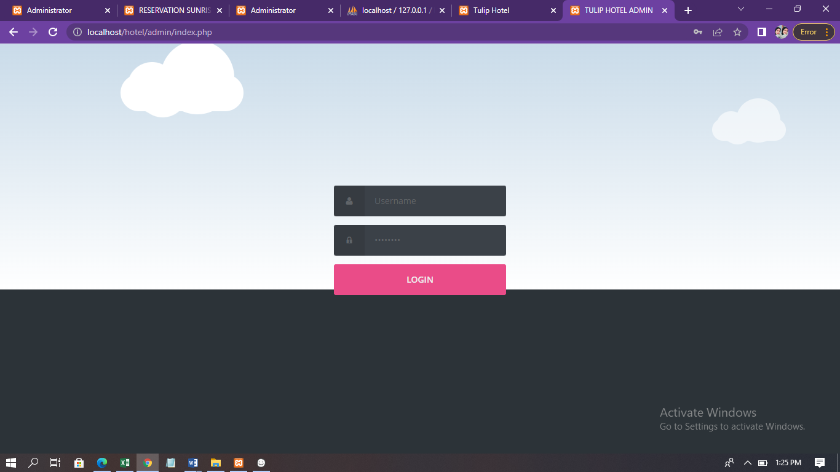

*2.lalu masukkan username dan pasword untuk masuk ke tampilan awal.*

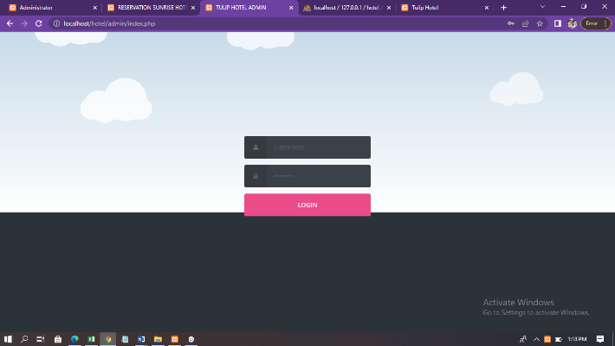

3.Setelahitu login, akan menampilkan halaman admin lalu klik logout untuk keluar dan kembali masukan user name/ login kembali:

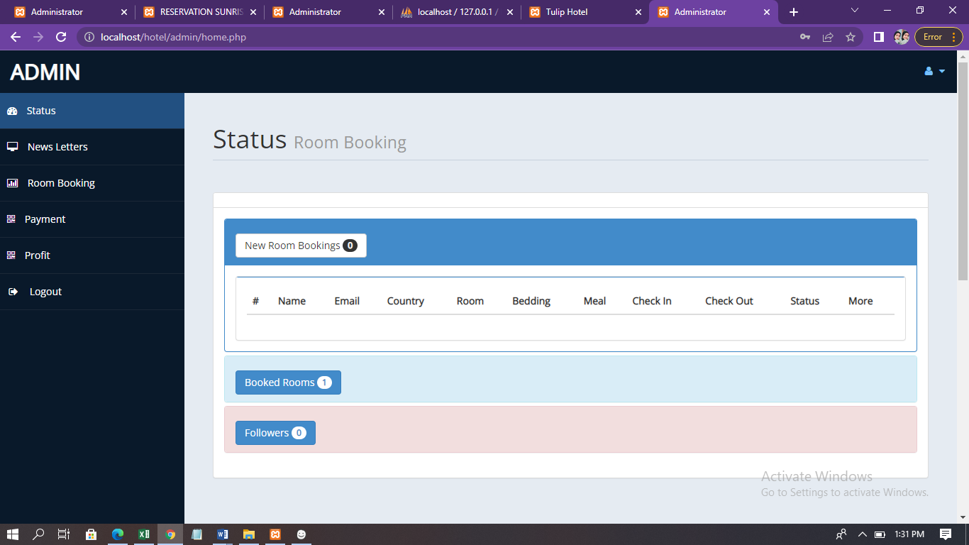

4. lalu ketik localhost/hotel/ di chrome

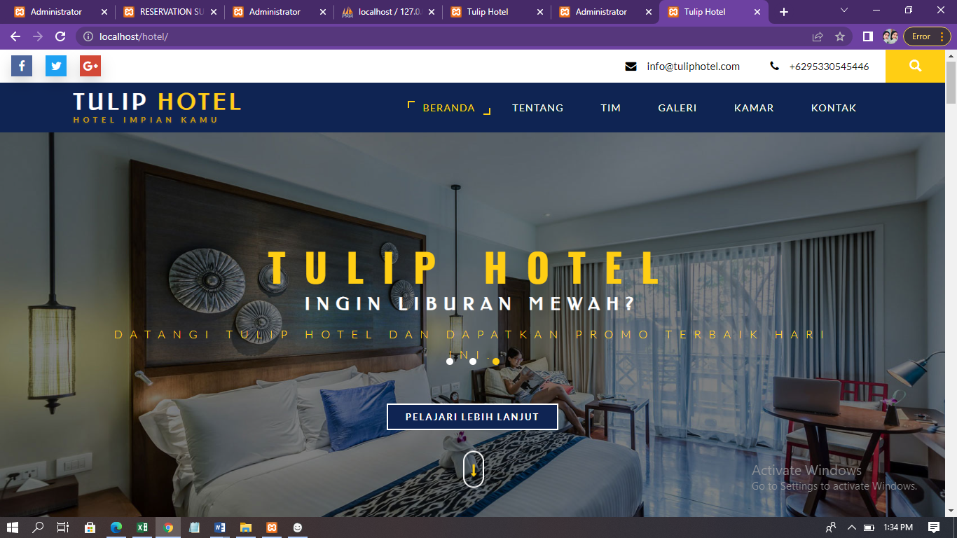Admin dashboard

5.setelah itu akan masuk ke dalam tampilan beranda



6.jika akan melakukan checkout scrool dan pilih pesan yang akan di inap

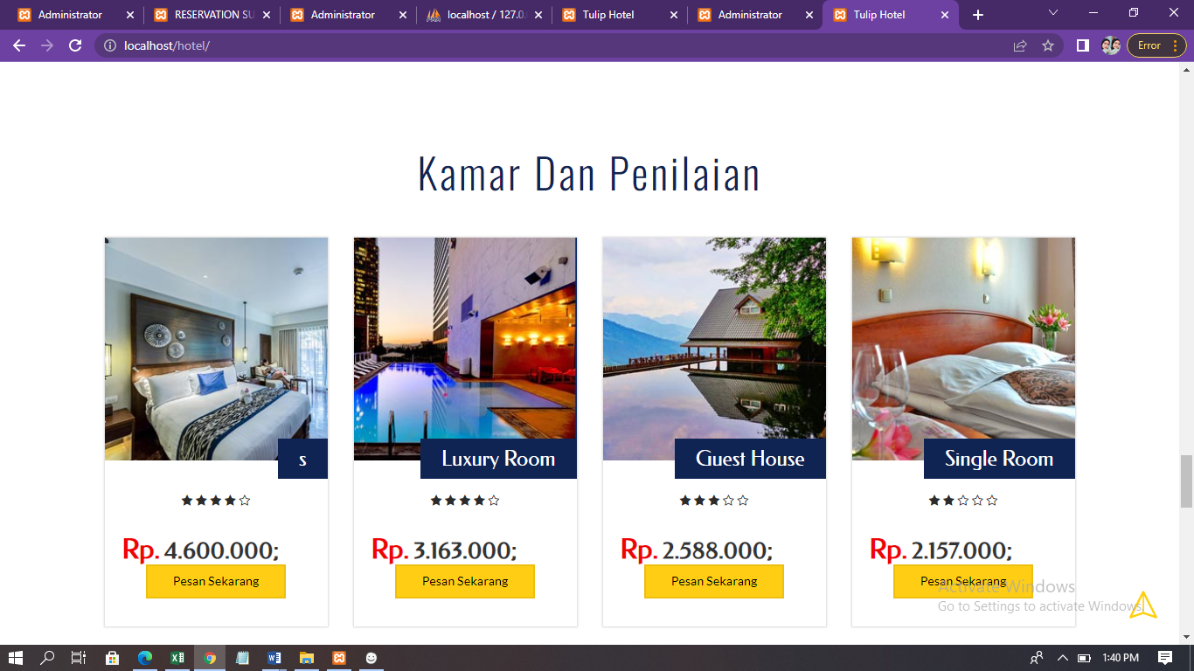

7.setelah klik pesan sekarang maka akan menampilkan halaman reservation lalu mengisi semua data yang ada

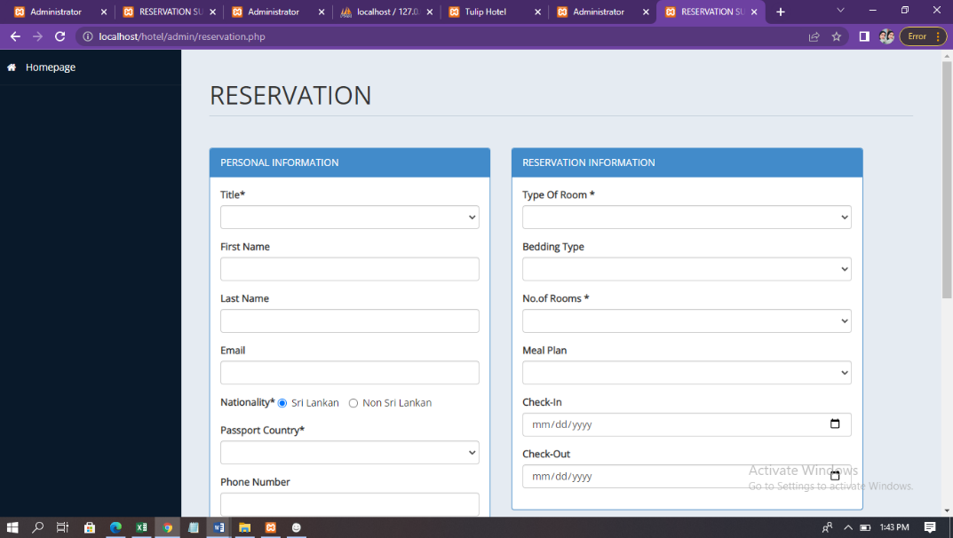

8.setelah itu kembali ke halaman admin dan klik menu room booking lalu klik booked rooms

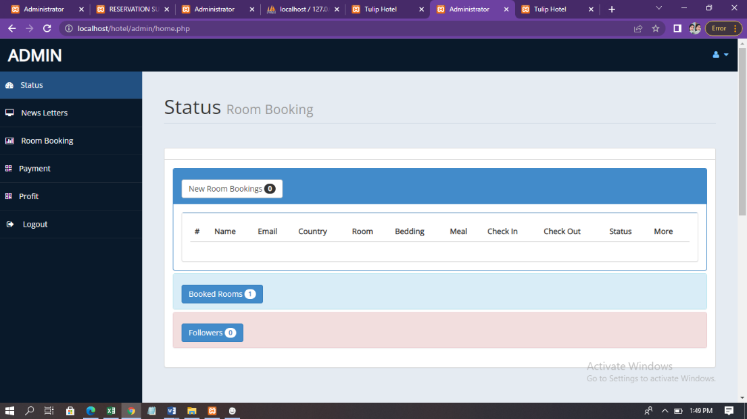

9.kemudian akan menampilkan gambar di bawah ini dan klik show

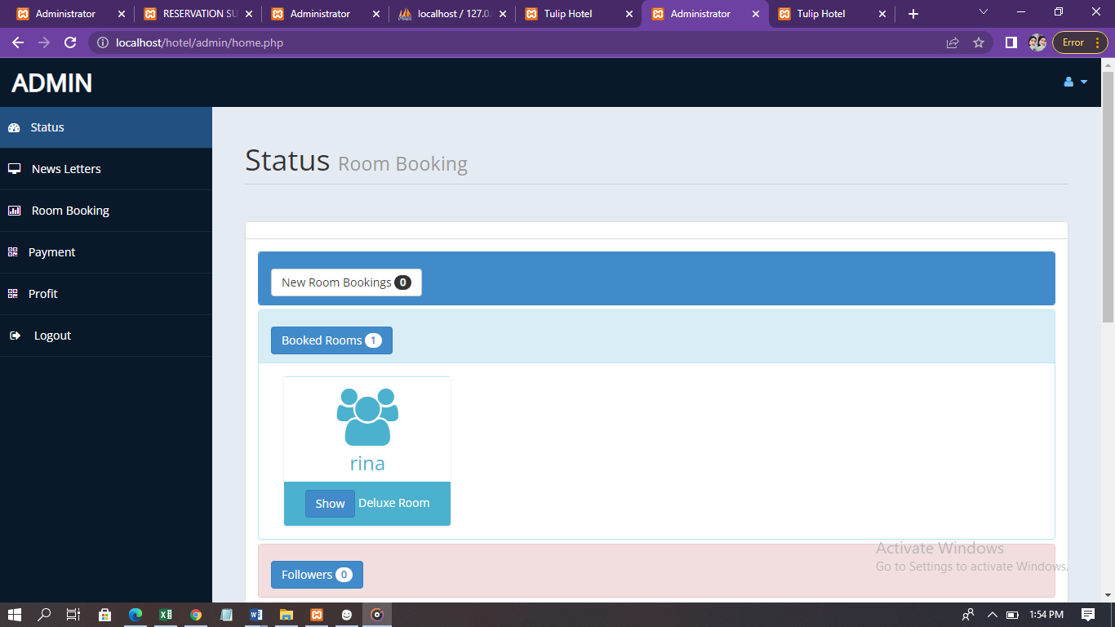

10.check in telah selesai dan akan menampilkan informasi mengenai kamar yang di pesan

